ESPECIFICACIONES TÉCNICAS DE BIENES

Cuando sea por el total o ítems:

N° ÍTEM | DESCRIPCIÓN DETALLADA DEL BIEN (*) | UNIDAD DE MEDIDA (*) | CANTIDAD (*)
1 | “PROVISIÓN Y COLOCACIÓN EQUIPOS DEL SISTEMA LUMINOTECNICO DEL AUDITORIO Y FACHADA DEL EDIFICIO CORPORATIVO YPFB LA PAZ” | GLB | 1

Nº ITEM | Descripción | Und. | Cant.
 | M01 - PROYECTO ILUMINACION AUDITORIO YPFB
1 | Instalación punto de iluminación LED Dimerizables 69 W Escenario | pto | 21,00
2 | Instalación punto de iluminación LED Dimerizables 69 W PB | pto | 21,00
3 | Instalación punto de iluminación Tubo LED 18 W PB | pto | 32,00
4 | Instalación punto de iluminación Tubo LED 18 W Mezanine | pto | 32,00
5 | Instalación punto de iluminación Tubo LED 18 W Ante Escenario | pto | 6,00
6 | Instalación punto de iluminación LED Pasillos 6 W PB | pto | 18,00
7 | Instalación punto de iluminación LED Pasillos 6 W Mezanine | pto | 6,00
8 | Instalación punto de iluminación LED Gradas 1 W PB | pto | 30,00
9 | Instalación punto de iluminación LED Gradas 1 W Mezanine | pto | 12,00
10 | Instalación punto de iluminación LED Exposición 30 W PB | pto | 12,00
11 | Instalación punto de iluminación LED Exposición 30 W Mezanine | pto | 12,00
12 | Instalación punto de iluminación LED Down Light SD 30W A ante Escenario | pto | 16,00
13 | Provisión e Instalación Conductor N° 16 | m | 2.121,90
14 | Provisión e Instalación Conductor N° 14 | m | 4.500,00
15 | Provisión e Instalación Conductor N° 12 | m | 352,00
16 | CAJA OCTOGONAL METALICA CON TAPA | Pza. | 225,00
17 | TUBO CORRUGADO | m | 960,00
18 | Prov. e inst. tubo pc de 3/4 " (eléctrico) | m | 222,00
19 | Instalación punto de iluminación de Emergencia | Pza. | 15,00
> | M02 - ILUMINACION FACHADA
20 | Instalación Cableado DMX iluminación LED Fachada | m | 750,00
21 | Instalación Fuente de iluminación LED Fachada | Pza. | 50,00
22 | Instalación Control DMX para iluminación LED Fachada | Pza. | 2,00
23 | Instalación Iluminación LED Wall Máser Fachada | Pza. | 230,00
24 | Instalación Iluminación LED Cinta Fachada más cableado | m | 116,00
> | M03 - PROYECTORES ESCENICOS
25 | Instalación de Cable DMX para proyectores | m | 1,00
26 | Instalación de Controlador M Tocho | Pza. | 1,00
27 | Instalación dispositivo MH 3 Rush | Pza. | 1,00
28 | Instalación Dispositivo MH 2 Rush | Pza. | 1,00
29 | Instalación de dispositivo Multa Vean | Pza. | 1,00
30 | Instalación de dispositivo MAC 101 | Pza. | 1,00
> | M04 - DOMOTICA
31 | Provisión e instalación Innatica Auditorio | lb | 1,00

- CARACTERÍSTICAS

CARACTERÍSTICAS TÉCNICAS DEL BIEN

ESPECIFICACIONES TÉCNICAS
1 Instalación punto de iluminación LED Dimerizable 69 W Escenario Unidad: Pto.
2 Instalación punto de iluminación LED Dimerizable 69 W PB Unidad: Pto.

- DEFINICIÓN
Este Ítem comprende la instalación de una luminaria, el objetivo es proveer de iluminación a los ambientes del escenario.
- MATERIALES HERRAMIENTAS Y EQUIPOS.-
Para la instalación se debe utilizar el siguiente material:
Conductores, caja octogonal metálica, tubo corrugado y luminaria led 69 W.
Luminarias empotrables al techo o peineta de luz de escenario deben tener las siguientes características:
Carcasa de aluminio, con óptica de plástico o metalizada, el cierre óptico deberá ser de material acrílico u opalizado. Estas luminarias estarán distribuidas en todo el auditorio, por lo que deben tener una vida útil muy elevada para no hacer el mantenimiento tantas veces, por lo que deben tener una vida útil mínima de 50000 horas, la lámpara deberá ser led no sustituible, es decir que si la luminaria presenta algún problema o se llega a quemar debe realizarse el reemplazo total de la misma, potencia de 69 W, abertura de haz que esté sobre los 36°, índice de reproducción cromática (IRC) mayor a 80, driver o fuente incorporado, regulable a través de protocolo DALI para su control, temperatura de color de 3000 K, código de protección mínimo IP44 y código contra impactos (IK) IK02.
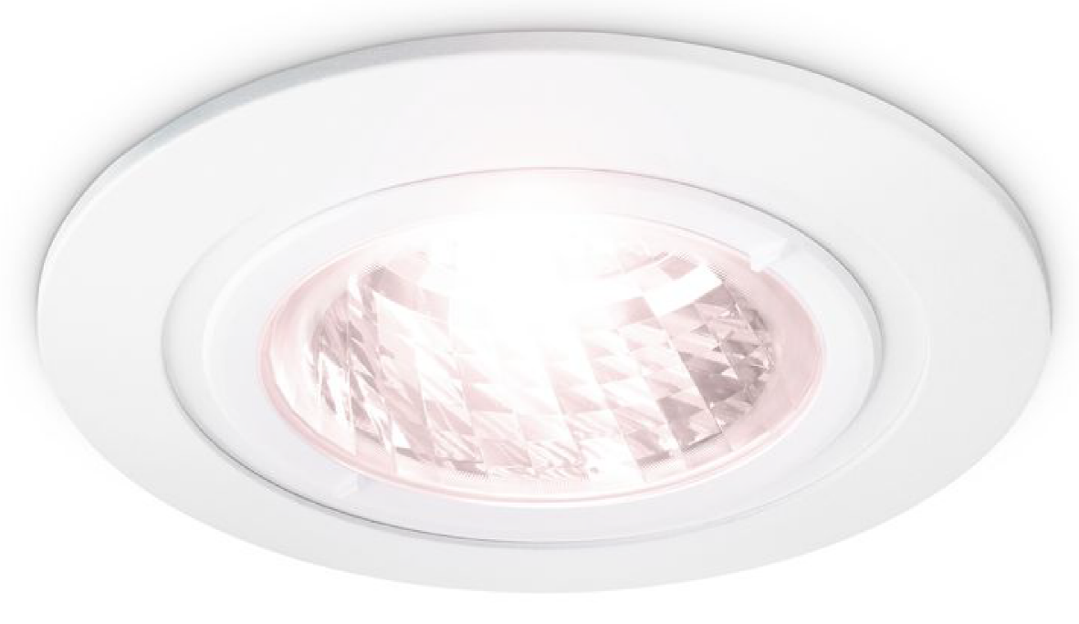

- PROCEDIMIENTO PARA LA EJECUCIÓN
Antes del inicio de la instalación y el colocado de los equipos y sus correspondientes accesorios, estos deberán ser aprobados por el coordinador, el PROVEEDOR deberá proveer de todos los materiales, equipo y herramientas para estos trabajos de tal manera de cumplir con el cronograma trazado.
El PROVEEDOR debe proveer a su costo todos los materiales menores como ser uniones, boquillas, abrazaderas, etc., para soportar e instalar los artefactos.

3 Instalación punto de iluminación Tubo LED 18 W PB Unidad: Pto.
4 Instalación punto de iluminación Tubo LED 18 W Mezzanine Unidad: Pto.
5 Instalación punto de iluminación Tubo LED 18 W Ante escenario Unidad: Pto.

- DEFINICIÓN
Este Ítem comprende la instalación de lámparas con el objetivo es proveer la iluminación establecida en el estudio luminotécnico en las áreas que se encuentran a simple altura.

- MATERIALES HERRAMIENTAS Y EQUIPOS
Para la instalación se debe utilizar el siguiente material:
Conductores, caja octogonal metálica, tubo corrugado y luminaria led de 18 W.
El material a instalar deber contar con las siguientes características:
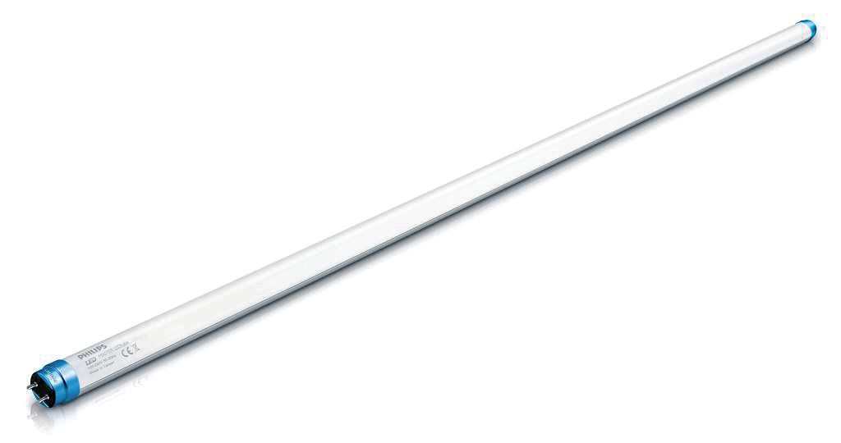
- Procedencia: Importado.
- Tubo led: original de primera calidad.
- Driver electrónico integrado con temperatura de color de 3000 K, índice de reproducción cromática mayor a 75, vida útil de 20000 horas mínimo.

- PROCEDIMIENTO PARA LA EJECUCIÓN
Antes del colocado del artefacto y sus respectivos accesorios, estos deberán ser aprobados por el coordinador, el PROVEEDOR deberá proveer todos los materiales, equipo y herramientas para la instalación del mismo de manera de concluir en el tiempo previsto de acuerdo al cronograma trazado.

El PROVEEDOR debe proveer a su costo todos los materiales menores como ser uniones, boquillas, abrazaderas, etc., para soportar e instalar los artefactos.

Instalación punto de iluminación LED Pasillos 6 W PB Unidad: Pto.
7 Instalación punto de iluminación LED Pasillos 6 W Mezzanine Unidad: Pto.

- DEFINICIÓN

Este Ítem comprende la instalación de luminarias con el objetivo de proveer la iluminación suficiente en los pasillos del auditorio.

- MATERIALES HERRAMIENTAS Y EQUIPOS.-
Para la instalación se debe utilizar el siguiente material:
Conductores, caja octogonal de metal, tubo corrugado y luminaria led 6 W.
Estas luminarias serán empotrables dicroica al techo y deben cumplir la siguiente característica: Luminarias con carcasa de aluminio, con óptica de plástico o metalizada, el cierre óptico deberá ser de material acrílico u opalizado. Estas luminarias estarán distribuidas en todo el auditorio, por lo que deben tener una vida útil muy elevada para no estar haciendo el mantenimiento tantas veces, por lo que deben tener una vida útil mínima de 15000 horas, la lámpara deberá ser led no sustituible, es decir que si la luminaria presenta algún problema o se llega a quemar debe realizarse el reemplazo total de la misma, potencia de 6 W, abertura de haz que estén sobre los 36°, índice de reproducción cromática (IRC) mayor a 80, temperatura de color de 3000 K, código de protección mínimo IP44 y código contra impactos (IK) IK02.

- PROCEDIMIENTO PARA LA EJECUCIÓN.-
Antes de la instalación, el colocado de equipos y sus respectivos accesorios, estos deberán ser aprobados por el coordinador, el PROVEEDOR deberá proveer todos los materiales, equipo y herramientas para este trabajo de manera de concluir en el tiempo establecido en el cronograma trazado.El PROVEEDOR debe proveer a su costo todos los materiales menores como ser uniones, boquillas, abrazaderas, etc., para soportar e instalar los artefactos.

8 Instalación punto de iluminación LED Gradas 1 W PB Unidad: Pto.
9 Instalación punto de iluminación LED Gradas 1 W Mezzanine Unidad: Pto.

- DEFINICIÓN
Este Ítem comprende la instalación de luminarias con el objetivo de proveer de iluminación a los ambientes de las gradas del auditorio.
- MATERIALES HERRAMIENTAS Y EQUIPOS.-
Para la instalación se debe utilizar el siguiente material:
Conductores, caja octogonal de metal, tubo metálico y luminaria led 1 W.

Estas luminarias serán empotrables en piso y deberán cumplir con las siguientes características: Carcasa de aluminio, con óptica de plástico o metalizada, el cierre óptico deberá ser de material acrílico u opalizado. Estas luminarias estarán distribuidas en graderías del auditorio, por lo que deben tener una vida útil muy elevada para no hacer el mantenimiento repetidas veces, por lo que deben tener una vida útil mínima de 50000 horas, la lámpara deberá ser led no sustituible, es decir que si la luminaria presenta problema o se llega a quemar debe realizarse el reemplazo total de la misma, potencia de 1 W, abertura de haz que estén sobre los 36°, índice de reproducción cromática (IRC) mayor a 80, temperatura de color de 3000 K, código de protección mínimo IP44 y código contra impactos (IK) IK02.

- PROCEDIMIENTO PARA LA EJECUCIÓN.-
Antes de realizarse la instalación y el colocado de las mismas junto a sus correspondientes accesorios, estos deberán ser aprobados por el coordinador, el PROVEEDOR deberá proveer todos los materiales, equipo y herramientas para estos trabajos de tal manera de concluir en el tiempo establecido en el cronograma trazado. La instalación de los focos LED se empotrara hasta 5 cm de la grada y posteriormente se orientara el haz de luz hacia las butacas que estarán numeradas.
El PROVEEDOR debe proveer a su costo todos los materiales menores como ser uniones, boquillas, abrazaderas, etc., para soportar e instalar los artefactos.

10 Instalación punto de iluminación LED Exposición 30 W PB Unidad: Pto.
11 Instalación punto de iluminación LED Exposición 30 W Mezzanine Unidad: Pto.

- DEFINICIÓN
Este Ítem comprende la instalación de una luminaria con el objetivo es proveer de iluminación a los ambientes de esculturas y paisajismo.
- MATERIALES HERRAMIENTAS Y EQUIPOS
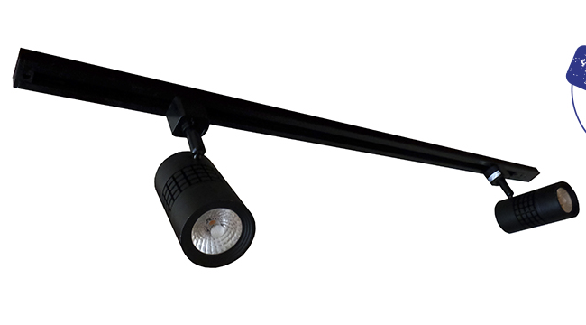
Para la instalación se debe utilizar el siguiente material:
Conductores, caja octogonal de metal, tubo corrugado, luminaria led 30 W con su respectiva riel.
Para el área de esculturas se contará con luminarias que estén sujetadas sobre una riel colocada en los laterales de las columnas del recinto, las características que debe tener esta son las siguientes:
En cuanto a la riel, debe ser metálica color negro, deberá contar con barras internas para realizar las conexiones de la luminarias.
La características de la luminaria será: ser de color negro de policarbonato, reflector de plata, el recubrimiento óptico del mismo material, dimerizables, con índice de protección IP20 e índice de protección contra impactos IK02, potencia de 30 W con índice de reproducción cromática (IRC) mayor a 95 y temperatura de color 4500 K.

- PROCEDIMIENTO PARA LA EJECUCIÓN.-
Antes de la instalación del equipo junto con sus accesorios, estos deberán ser aprobados por el coordinador, el PROVEEDOR deberá proveer todos los materiales, equipo y herramientas para estos trabajos de tal manera de concluir en el tiempo previsto de acuerdo al cronograma trazado.
El PROVEEDOR debe proveer a su costo todos los materiales menores como ser tornillos, boquillas, abrazaderas o lo que se necesite para soportar e instalar los artefactos.

12 Instalación punto de iluminación LED DownLight SD 30W Ante Escenario
Unidad: Pto

- DEFINICIÓN
Este Ítem comprende la instalación de una luminaria con el objetivo de proveer iluminación al ante escenario del auditorio.
- MATERIALES HERRAMIENTAS Y EQUIPOS.-

Para la instalación se debe utilizar el siguiente material:
Conductores, caja octogonal de metal, tubo corrugado y luminaria led 30 W.
Para el Ante escenario se contará con luminarias que estarán empotradas sobre el techo de altura simple. Las características de este artefacto deben cumplir con lo siguiente:
Carcasa de aluminio, con óptica de plástico o metalizada, el cierre óptico deberá ser de material acrílico u opalizado. Estas luminarias estarán distribuidas en todo el auditorio, por lo que deben tener una vida útil muy elevada para no hacer el mantenimiento tantas veces, por lo que deben tener una vida útil mínima de 30000 horas, la lámpara deberá ser led no sustituible, es decir que si la luminaria presenta algún problema o se llega a quemar debe realizarse el reemplazo total de la misma, potencia de 30 W, abertura de haz que esté sobre los 36°, índice de reproducción cromática (IRC) mayor a 80, driver o fuente incorporado, temperatura de color de 3000 K, código de protección mínimo IP44 y código contra impactos (IK) IK02.

- PROCEDIMIENTO PARA LA EJECUCIÓN.-
Antes de la instalación y colocado del equipo y sus correspondientes accesorios, estos deberán ser aprobados por el coordinador, el PROVEEDOR deberá proveer todos los materiales, equipo y herramientas para estos trabajos de tal manera de concluir en el tiempo establecido en el cronograma trazado.El PROVEEDOR debe proveer a su costo todos los materiales menores como ser uniones, boquillas, abrazaderas, etc., para soportar e instalar los artefactos.

13 CONDUCTOR AWG # 16 Unidad: ML
14 CONDUCTOR AWG # 14 Unidad: ML
15 CONDUCTOR AWG # 12 Unidad: ML

- DEFINICIÓN.-
Este Ítem comprende la instalación de los cables y pasarlos por los ductos con el objetivo de llevar energía a los distintos ambientes.

- MATERIALES HERRAMIENTAS Y EQUIPOS.-
Para realizar la instalación se debe contar con el siguiente material:
Los conductores a utilizarse deben ser de la mejor calidad de cobre electrolítico de 98% de pureza, con aislamiento termoplástico TW, con un nivel de aislamiento no menor a 600 V.
Para la instalación de equipos y líneas de alumbrado en general no se permitirán calibres inferiores al AWG N° 14 y para circuitos de tomacorrientes, tomas de fuerza normal el calibre mínimo será el No. 12 AWG. Para calibres AWG No. 8 o mayores se usara conductor de cobre de 7 o más hilos, de acuerdo a planos o planillas de carga.
- PROCEDIMIENTO PARA LA EJECUCIÓN.-
Antes de la realización de la instalación, el cable debe ser revisado por el coordinador obra con el fin de no encontrar ningún desperfecto en el mismo que pueda causar accidentes a futuro. El PROVEEDOR deberá proveer todos los materiales, equipo y herramientas para este trabajo de manera de concluir en el tiempo establecido en el cronograma trazado.

INSTALACIÓN DE CONDUCTORES.-
Para la instalación de conductores, se debe considerar el siguiente procedimiento con sus debidas precauciones:
La instalación de ductos deberán ser concluidos en los sectores que se deben alumbrar.
Los tubos deben estar limpios y cualquier presencia de humedad deberá ser limpiada o inmediatamente comunicada al coordinador, caso contrario será responsabilidad del contratado si exista una falla a futuro.
Los empalmes y conexiones de conductores se realizarán con los siguientes elementos:

Para conductores No 14 y 12 AWG respectivamente, empalmes normales prolijamente ejecutados y aislados.
Para conductores AWG No 8 o mayores no se permitirá empalmes entre los conductores.
Todos los conductores deben ser ser bien identificados con sus correspondientes precintos de seguridad de la siguiente manera:
En los circuitos monofásicos con puesta a tierra
FASES.... A, N; B, N; C, N

En circuitos trifásicos
FASE A, B, C,
NEUTRO N
TIERRA... T

Los conductores en cada circuito deben ser fácilmente identificables. El conductor neutro debe ser de color blanco o celeste o estar aislado con plástico de color blanco y será identificado en cada punto de la obra y en cada caja o cámara por este color, el conductor de tierra deberá ser verde o verde-amarillo, el conductor de fase A será de color Azul, el conductor de fase B será de color Negro, el conductor de fase C será de color Rojo.
Cada cámara o caja de conexión deberá tener marcado el número de los circuitos que contiene. Cada tablero será identificado con el número que le corresponda, con pinturas apropiadas.
Las conexiones de los conductores en los tableros y paneles de distribución deberán ejecutarse en forma ordenada doblándose los conductores en ángulos e identificando cada circuito en forma inconfundible, con marcados especiales para este propósito.

16 Instalación de CAJA OCTOGONAL METALICA CON TAPA Unidad: PZA

- DEFINICIÓN
Este Ítem comprende la instalación de la caja octogonal, el objetivo es dar soporte a la alimentación de energía para las luminarias.
- MATERIALES HERRAMIENTAS Y EQUIPOS
Para realizar la instalación se debe contar con el siguiente material:
CAJA OCTOGONAL DE METAL 10X10 CM METÁLICA
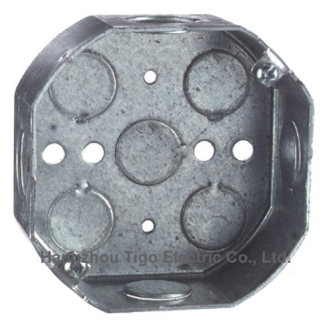
- PROCEDIMIENTO PARA LA EJECUCIÓN
Antes de realizar el colocado de este el PROVEEDOR debe realizar:
El colocado sobrepuesto de la caja para circuitos de iluminación, esta caja debe ser la recomendada por FEMCO puesto que tiene q ser el más grande de las cajas octogonales.

17 CONDUIT CORRUGADO 3/4" Unidad: ML
- DEFINICIÓN
Este Ítem comprende la instalación de los ductos, el objetivo es proteger a los cables y dar seguridad a los mismos en caso de incendios o cortes.
- MATERIALES HERRAMIENTAS Y EQUIPOS
Para realizar la instalación se debe contar con el siguiente material:
Según lo especificado será ducto corrugado cuya resistencia debe asegurar una protección adecuada para los conductores. Deberá cumplir con las siguientes propiedades:
- Resistencia a la corrosión
- Resistencia a la formación de incrustaciones
- Resistente a la electrólisis
- Resistente a todos los esfuerzos conocidos
INSTALACIÓN DE DUCTOS
Con excepción de aquellos casos en que se indique o especifique lo contrario, la red de tubos se instalara de la siguiente forma:
En la instalación de la red de ductos se deberá tener en cuenta las siguientes recomendaciones:
Las curvas serán hechas con herramientas apropiadas, sin dañar el tubo y con radios no menos a 12 veces el diámetro exterior del tubo
Las secciones obtenidas en los cortes de tubo deberán ser circulares y no elípticas, los extremos de los tubos serán escariados en tal forma que el aislamiento de los conductores no sea dañado durante la instalación.
Cuando toda la tubería y accesorios (boquillas) estén colocados, se procederá a su limpieza, dejándolos libres de todo material extraño y otros obstáculos que puedan impedir el paso o dañar el aislamiento de los conductores.
No podrán utilizarse cajas que hayan sido inundadas por elementos extraños durante la instalación.
En caso de estar concluida la red de tubos y bandejas en toda la instalación, la colocación de conductores deberá ser autorizada por el supervisor previa inspección y aprobación del trabajo.
En los tramos en los que por circunstancias especiales, no se efectúe inmediatamente la colocación de conductores, o bien tubos destinados a futuras ampliaciones, el PROVEEDOR dejara en su interior un alambre de arrastre de acero galvanizado No. 16 para facilitar el tendido de los conductores.
- PROCEDIMIENTO PARA LA EJECUCIÓN
Antes del colocado del mismo, este deberá ser aprobado por el coordinador, el PROVEEDOR deberá proveer de todos los materiales, equipo y herramientas para estos trabajos de tal manera de concluir en el tiempo previsto de acuerdo al cronograma trazado.
El PROVEEDOR debe proveer a su costo todos los materiales menores como ser uniones, boquillas, abrazaderas, etc., para soportar e instalar los artefactos.

18 TUBO PVC DE 3/4" Unidad: ML

- DEFINICIÓN
Este Ítem comprende la instalación de tubos con el objetivo de proteger a los cables y dar seguridad a los mismos en caso de incendios o cortes.
- MATERIALES HERRAMIENTAS Y EQUIPOS
Para realizar la instalación se debe contar con el siguiente material:
Según lo especificado será ducto PVC cuya resistencia debe asegurar una protección adecuada para los conductores. Deberá cumplir con las siguientes propiedades:
- Fabricados en PVC.
- Auto extinguible.
- Hermético.
- Elevada resistencia mecánica.
- Elevada resistencia química.
- Debe cumplir con todos los requisitos de la SEC y certificado por CESMEC.
INSTALACIÓN DE DUCTOS
En la instalación de ductos se deberá tener en cuenta las siguientes recomendaciones:
Las curvas serán hechas con herramientas apropiadas, sin dañar el tubo y con radios no menos a 12 veces el diámetro exterior del tubo
Las secciones obtenidas en los cortes de tubo deberán ser circulares y no elípticas, los extremos de los tubos serán escariados en tal forma que el aislamiento de los conductores no sea dañado durante la instalación.
Cuando toda la tubería y accesorios (boquillas) estén colocados, se procederá a su limpieza, dejándolos libres de todo material extraño y otros obstáculos que puedan impedir el paso o dañar el aislamiento de los conductores.
En los tramos en los que por circunstancias especiales, no se efectúe inmediatamente la colocación de conductores, o bien tubos destinados a futuras ampliaciones, el PROVEEDOR dejara en su interior un alambre de arrastre de acero galvanizado No. 16 para facilitar el tendido de los conductores.
- PROCEDIMIENTO PARA LA EJECUCIÓN
Antes del colocado del mismo, este deberá ser aprobado por el coordinador, el PROVEEDOR deberá proveer de todos los materiales, equipo y herramientas para estos trabajos de tal manera de concluir en el tiempo previsto de acuerdo al cronograma trazado.
El PROVEEDOR debe proveer a su costo todos los materiales menores como ser uniones, boquillas, abrazaderas, etc., para el colocado del mismo.

19 Instalación Cableado DMX iluminación LED Fachada
Unidad: ML

- DEFINICIÓN.-
Este Ítem comprende la instalación de cableado con el objetivo de proveer señal de control de iluminación a las luminarias que cubre la fachada.
- MATERIALES HERRAMIENTAS Y EQUIPOS.-
Para realizar la instalación se debe contar con el siguiente material:
Conductor DMX, tubo corrugado y luminaria RGB led de 36 W.
El cable DMX debe ser de la mejor calidad y ajustarse a las siguientes características:
Cubierta exterior altamente flexible, doble blindaje 2 conductores + maya, contactos de plata, manguito de 60mm retráctil transparente para marcado fácil y debe poder utilizarse para instalaciones fijas o móviles.
- PROCEDIMIENTO PARA LA EJECUCIÓN.-
Antes de hacer el tendido del cable, éste deberá ser aprobado por el coordinador, el PROVEEDOR deberá proveer todos los materiales, equipo y herramientas para este trabajo de manera de concluir en el tiempo previsto de acuerdo al cronograma trazado.
El PROVEEDOR debe proveer a su costo todos los materiales menores como ser Tornillos, abrazaderas, etc., para soportar e instalar el mismo.

20 Instalación Fuente de iluminación LED Fachada Unidad: PZA

- DEFINICIÓN
Este Ítem comprende la instalación de una luminaria con el objetivo de proveer iluminación a la fachada del edificio.
- MATERIALES HERRAMIENTAS Y EQUIPOS
Para realizar la instalación se debe contar con el siguiente material:
Las luminarias deben contar con su driver externo que pueda soportar por lo menos 5 piezas, al igual que su controlador DMX-512.
La instalación de luminarias deberá ser realizada por un técnico especialista, de manera de hacer la instalación utilizando los accesorios necesarios que integre a la luminaria, tomando las respectivas previsiones de manera de no malograr la pieza, caso contrario será su responsabilidad la reposición de la misma.
No se permitirá el uso de lámparas incandescentes u otras que no cumplan con el objetivo de la misma, en su reemplazo se utilizará una luminaria de las mismas características técnicas, además el reemplazo será de la totalidad de la pieza, no así por partes.
- PROCEDIMIENTO PARA LA EJECUCIÓN
Antes de la instalación y colocado de los equipos y sus correspondiente accesorios, estos deberán ser aprobados por el coordinador, el PROVEEDOR deberá proveer todos los materiales, equipo y herramientas para este trabajo de manera de concluir en el tiempo previsto de acuerdo al cronograma trazado.
El PROVEEDOR debe proveer a su costo todos los materiales menores como ser tornillos, ramplus, pernos de sujeción, etc., para soportar e instalar los artefactos.

21 Instalación control DMX para iluminación LED Fachada Unidad: PZA

a. DEFINICIÓN
Este Ítem comprende la instalación de un controlador cuyo objetivo es el de controlar las luces de la fachada.
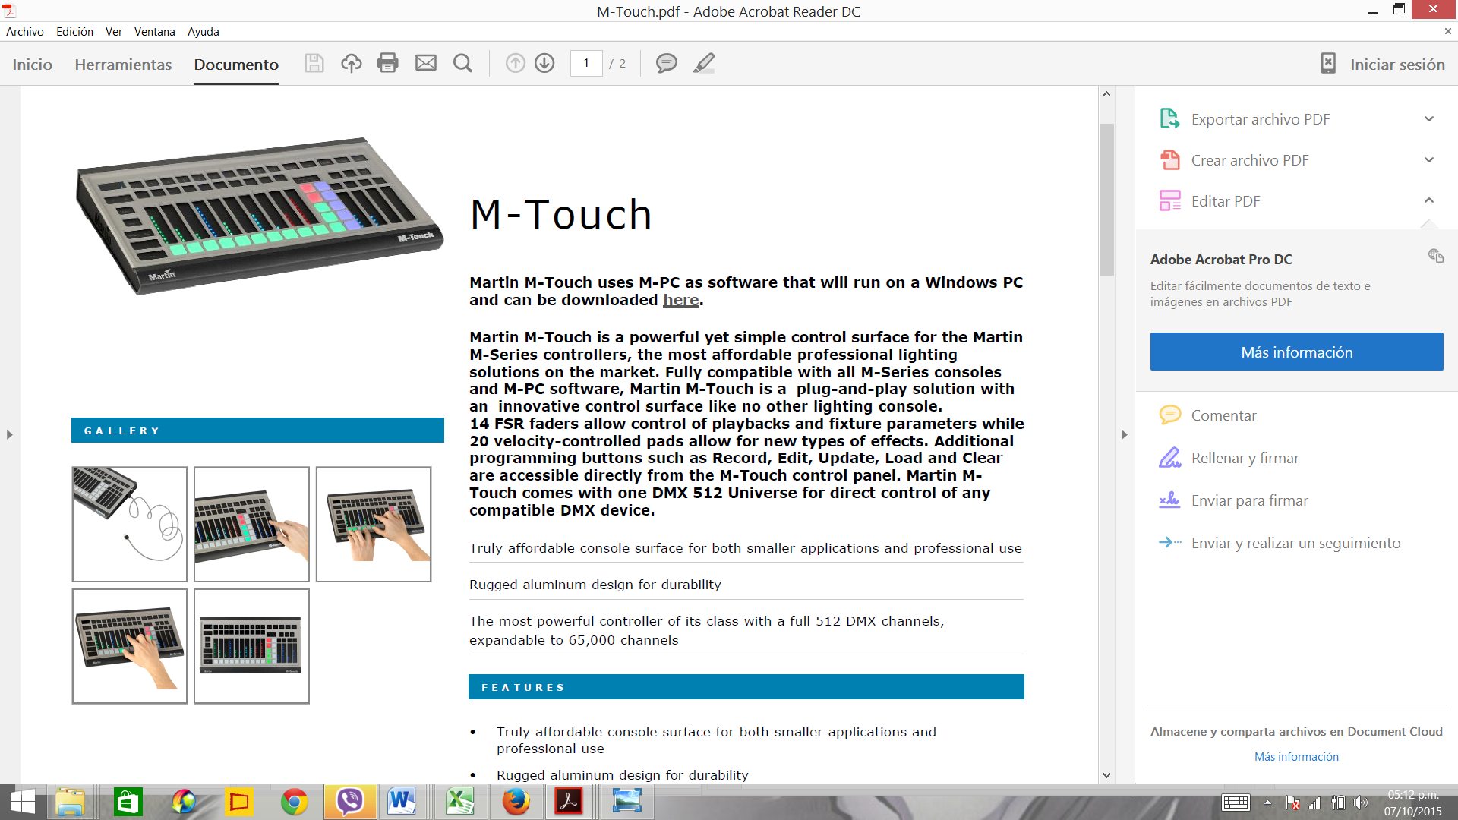
b. MATERIALES HERRAMIENTAS Y EQUIPOS
La consola de control deberá cumplir con lo siguiente:
Tendrá la facilidad de controlar todas las luces escénicas por medio de la tecnología DMX-512, con un grado de protección IP20 y una temperatura de operación máxima de 50 °C. Conectividad a internet y de procedencia europea.

c. PROCEDIMIENTO PARA LA EJECUCIÓN
Antes de la instalación del equipo y sus accesorios, estos deberán ser aprobados por el coordinador, el PROVEEDOR deberá proveer todos los materiales, equipo y herramientas para estos trabajos de manera de concluir en el tiempo previsto de acuerdo al cronograma trazado.
El PROVEEDOR debe proveer a su costo todos los materiales menores como ser uniones, Tornillos, ramplús, etc., para soportar e instalar los artefactos.

22 Instalación de iluminación LED Wall Washer Fachada
Unidad: PZA

- DEFINICIÓN
Este Ítem comprende la instalación de una luminaria con el objetivo de proveer iluminación a la fachada del edificio.
- MATERIALES HERRAMIENTAS Y EQUIPOS
Para realizar la instalación se debe contar con el siguiente material:
Tubo corrugado y luminaria RGB led 36 W.
Las luminarias para la fachada deberán cumplir con las siguientes especificaciones:
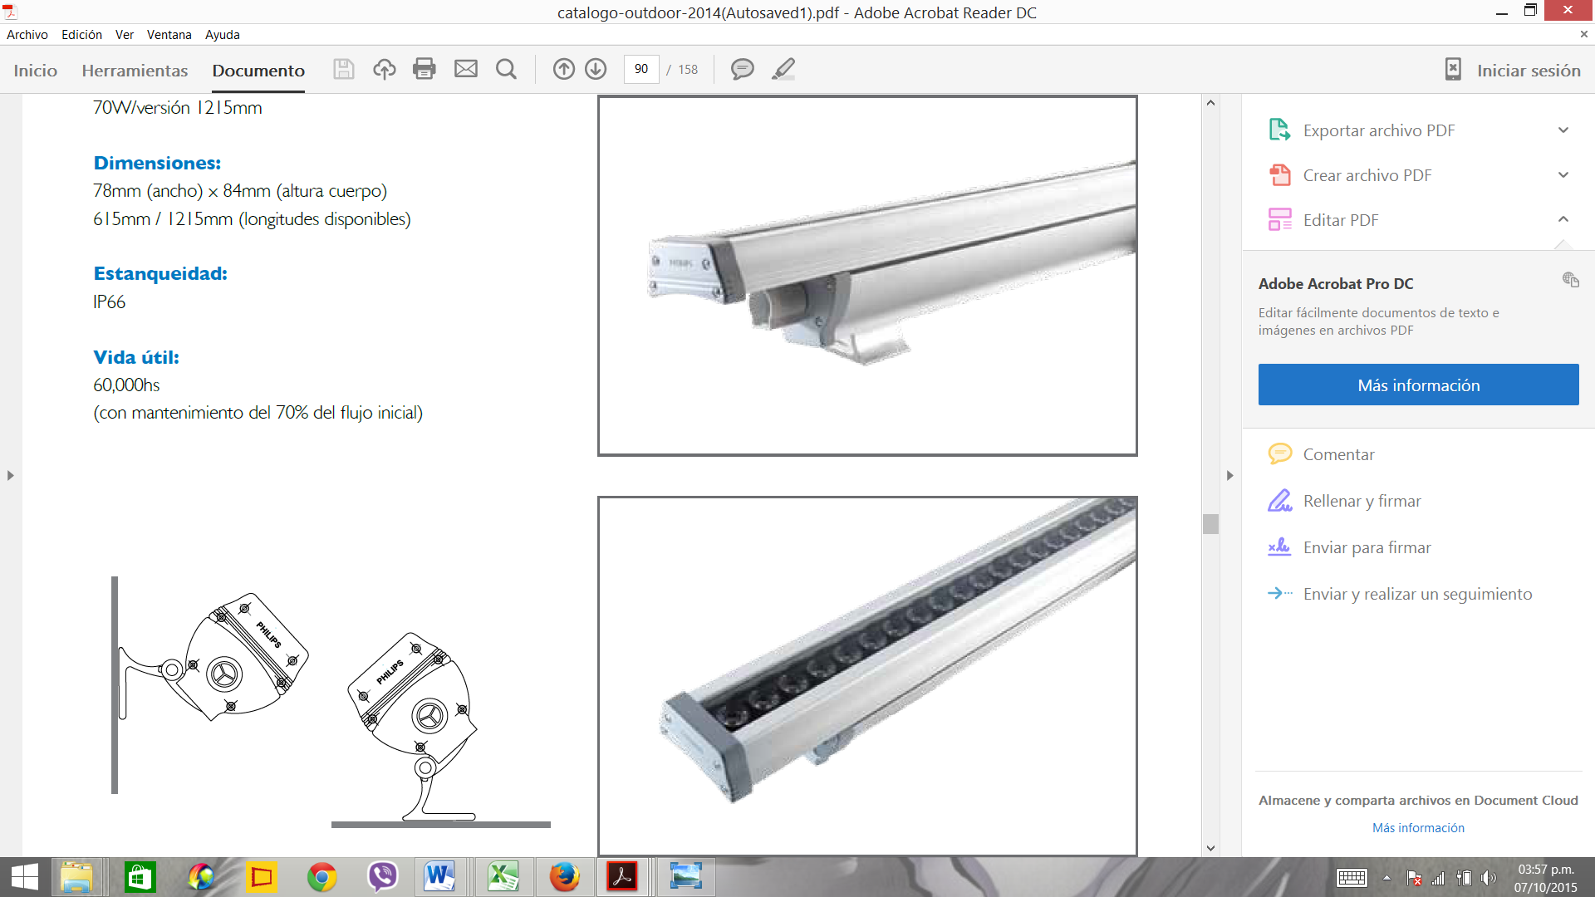
Luminarias tipo Wall Washer de tipo RGB de 16.7 millones de colores de carcasa metálica con sus correspondientes soportes móviles y ajustables, código de protección IP66 de 36 W, ángulo de haz de 10°x60° con tiempo de vida útil de 60000 horas mínimamente, deben contar con su driver externo que soporte por lo menos 5 piezas, al igual que su controlador DMX-512.
Para la iluminación del logotipo se necesitará una cinta led flexible, de luz cálida, luminosidad de por lo menos 120 lumens.
La instalación de luminarias deberá ser realizada por un técnico especialista, de manera de hacer la instalación utilizando los accesorios necesarios que integre a la luminaria, tomando las respectivas previsiones de manera de no malograr la pieza, caso contrario será su responsabilidad la reposición de la misma.
No se permitirá el uso de lámparas de gas de neón, en su reemplazo se utilizará una luminaria de las mismas características técnicas, además el reemplazo será en la totalidad de la pieza, no así haciéndola por partes.
- PROCEDIMIENTO PARA LA EJECUCIÓN
Antes de la instalación de la pieza con sus correspondientes accesorios, estos deberán ser aprobados por el coordinador, el PROVEEDOR deberá proveer todos los materiales, equipo y herramientas para este trabajo de manera de concluir en el tiempo previsto de acuerdo al cronograma trazado.
El PROVEEDOR debe proveer a su costo todos los materiales menores como ser uniones, boquillas, abrazaderas, etc., para soportar e instalar los artefactos.

23 Instalación Cableado DMX para Proyectores Unidad: ML

- DEFINICIÓN
Este Ítem comprende la instalación de cableado DMX, con el objetivo de proveer señal de control de iluminación a los proyectores del auditorio.
- MATERIALES HERRAMIENTAS Y EQUIPOS
Para realizar la instalación se debe contar con el siguiente material:
Conductor DMX, tubo corrugado y diferentes proyectores escénicos.
El cable DMX debe ser de la mejor calidad y ajustarse a las siguientes características:
Cubierta exterior altamente flexible, doble blindaje 2 conductores + maya, contactos de plata, manguito de 60mm retráctil transparente para marcado fácil y debe poder utilizarse para instalaciones fijas o móviles.
- PROCEDIMIENTO PARA LA EJECUCIÓN
Antes de hacer el tendido del cable, éste deberá ser aprobado por el coordinador, el PROVEEDOR deberá proveer todos los materiales, equipo y herramientas para este trabajo de manera de concluir en el tiempo previsto de acuerdo al cronograma trazado.

El PROVEEDOR debe proveer a su costo todos los materiales menores como ser Tornillos, abrazaderas, etc., para soportar e instalar el mismo.

24 Instalación del controlador M-TOUCH para Proyectores Unidad: PZA

1. DEFINICIÓN
Este Ítem comprende la instalación de un controlador cuyo objetivo es el de controlar las luces de los proyectores escénicos.
2. MATERIALES HERRAMIENTAS Y EQUIPOS
La consola de control deberá cumplir con lo siguiente:
Tendrá la facilidad de controlar todas las luces escénicas por medio de la tecnología DMX-512, con un grado de protección IP20 y una temperatura de operación máxima de 50 °C. Conectividad a internet y de procedencia europea.

3. PROCEDIMIENTO PARA LA EJECUCIÓN
Antes de la instalación del equipo y sus accesorios, estos deberán ser aprobados por el coordinador, el PROVEEDOR deberá proveer todos los materiales, equipo y herramientas para estos trabajos de manera de concluir en el tiempo previsto de acuerdo al cronograma trazado.
El PROVEEDOR debe proveer a su costo todos los materiales menores como ser uniones, Tornillos, ramplús, etc., para soportar e instalar los artefactos.

25 Instalación de dispositivo MH 3 Rush Unidad: PZA

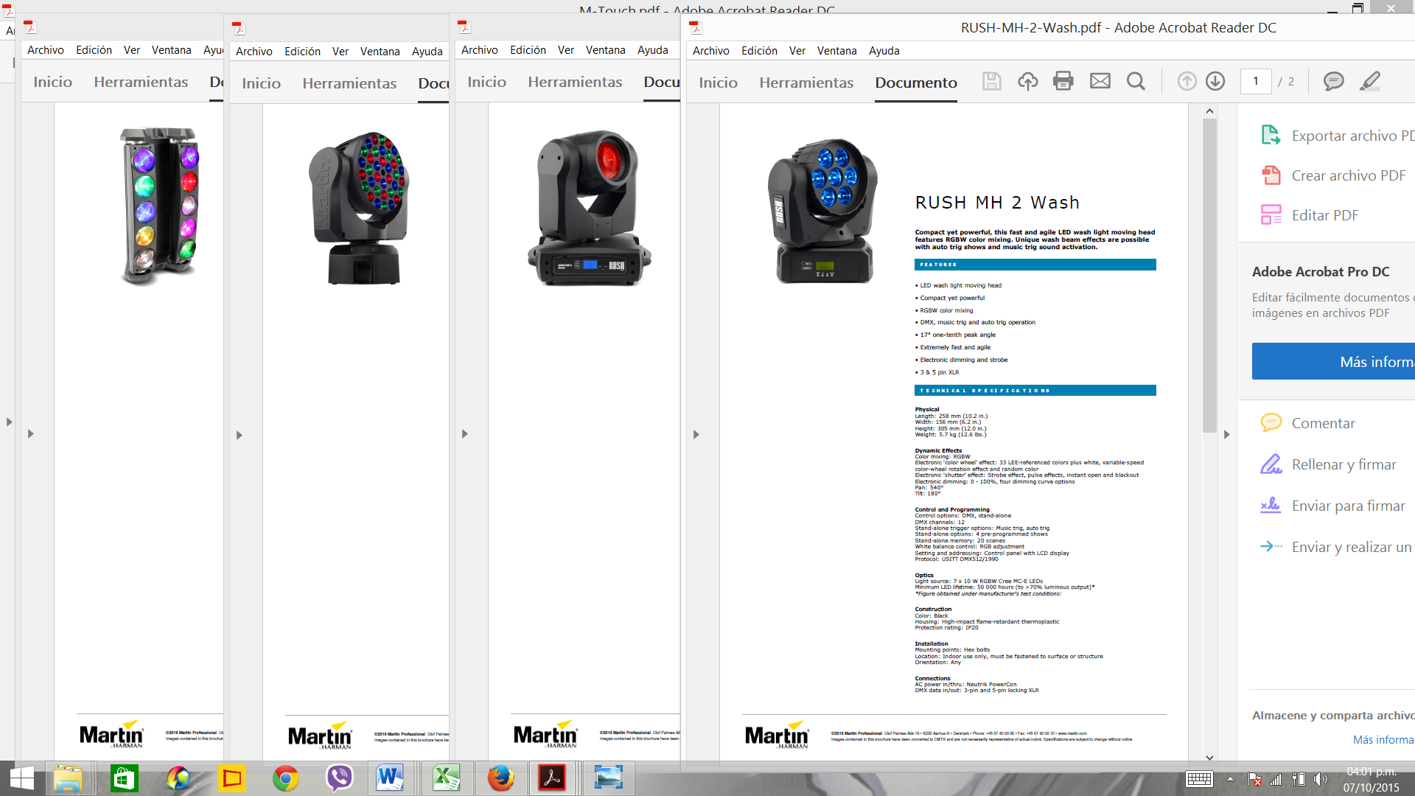
- DEFINICIÓN.-
Este Ítem comprende la instalación de un tipo de proyector cuyo objetivo es proveer iluminación escénica tipo espectáculo al escenario del auditorio.
- MATERIALES HERRAMIENTAS Y EQUIPOS.-
Para realizar la instalación se debe contar con el siguiente material:
REFLECTORES RGB LED MH 3 Rush
Los proyectores que estarán ubicados en las peinetas del escenario deberán cumplir las siguientes especificaciones técnicas:
Todos los proyectores deberán ser de tecnología LED, deberán ser RGB de manera de tener diferentes colores en el escenario de acuerdo a las presentaciones que se realice, el control de las mismas deberá realizarse a través de DMX-512, tendrán efectos dinámicos de muy alta calidad con temperaturas de control que estén entre 2500 y 10000 K., estos podrán ser controlados a través de control remoto o por medio de una consola. El peso de las mismas dependerá mucho de acuerdo a la estructura metálica que se tenga.

- PROCEDIMIENTO PARA LA EJECUCIÓN.-
Antes de la instalación y puesta en marcha del equipo y sus correspondientes accesorios, el coordinador obra hará una revisión de los mismos con el objetivo de que estos estén en las mejores condiciones, estos dispositivos serán instalados por técnicos especializados en el colocado de estos equipos, caso contrario será responsabilidad de la persona que haga la instalación en el caso de que exista algún problema cuando se ponga en marcha.

Instalación de dispositivo MH 2 Rush Unidad: PZA

- DEFINICIÓN.-
Este Ítem comprende la instalación de un tipo de proyector cuyo objetivo es proveer iluminación escénica tipo espectáculo al escenario del auditorio.
- MATERIALES HERRAMIENTAS Y EQUIPOS.-
Para realizar la instalación se debe contar con el siguiente material:
REFLECTORES RGB LED MAH2 Rush
El proyector que estará ubicado sobre las peinetas del escenario deberá cumplir con las siguientes especificaciones técnicas:
Todos los proyectores deberán ser de tecnología LED, deberán ser RGB de manera de tener diferentes colores en el escenario de acuerdo a las presentaciones que se realice, el control de las mismas deberá realizarse a través de DMX-512, tendrán efectos dinámicos de muy alta calidad con temperaturas de control que estén entre 2500 y 10000 K., estos podrán ser controlados a través de control remoto o por medio de una consola. El peso de las mismas dependerá mucho de acuerdo a la estructura metálica que se tenga.

- PROCEDIMIENTO PARA LA EJECUCIÓN.-
Antes de la instalación y puesta en marcha del equipo y sus correspondientes accesorios, el coordinador obra hará una revisión de los mismos con el objetivo de que estos estén en las mejores condiciones, estos dispositivos serán instalados por técnicos especializados en el colocado de estos equipos, caso contrario será responsabilidad de la persona que haga la instalación en el caso de que exista algún problema cuando se ponga en marcha.

27 Instalación de dispositivo MULTI BEAN Unidad: PZA

- DEFINICIÓN
Este Ítem comprende la instalación de un tipo de proyector cuyo objetivo es proveer iluminación escénica tipo espectáculo al escenario del auditorio.
- MATERIALES HERRAMIENTAS Y EQUIPOS
Para realizar la instalación se debe contar con el siguiente material:
REFLECTORES RGB LED MULTIBEAN
El proyector debe ser de tecnología LED, RGB de manera de tener diferentes colores en el escenario de acuerdo a las presentaciones que se realice, el control del mism deberá realizarse a través de DMX-512, tendrán efectos dinámicos de muy alta calidad con temperaturas de control que estén entre 2500 y 10000 K., estos podrán ser controlados a través de control remoto o por medio de una consola. El peso de la misma dependerá mucho de acuerdo a la estructura metálica que se tenga.

- PROCEDIMIENTO PARA LA EJECUCIÓN
Antes de la instalación y puesta en marcha del equipo y sus correspondientes accesorios, el coordinador obra hará una revisión de los mismos con el objetivo de que estos estén en las mejores condiciones, estos dispositivos serán instalados por técnicos especializados en el colocado de estos equipos, caso contrario será responsabilidad de la persona que haga la instalación en el caso de que exista algún problema cuando se ponga en marcha.

28 Instalación de dispositivo MAC 101 Unidad: PZA

- DEFINICIÓN
Este Ítem comprende la instalación de un tipo de proyector cuyo objetivo es proveer iluminación escénica tipo espectáculo al escenario del auditorio.

- MATERIALES HERRAMIENTAS Y EQUIPOS
Para realizar la instalación se debe contar con el siguiente material:
REFLECTORES RGB LED MAC101
El proyector deberá ser de tecnología LED, RGB de manera de tener diferentes colores en el escenario de acuerdo a las presentaciones que se realice, el control de las mismas deberá realizarse a través de DMX-512, tendrán efectos dinámicos de muy alta calidad con temperaturas de control que estén entre 2500 y 10000 K., estos podrán ser controlados a través de control remoto o por medio de una consola. El peso de las mismas dependerá mucho de acuerdo a la estructura metálica que se tenga.

- PROCEDIMIENTO PARA LA EJECUCIÓN
Antes de la instalación y puesta en marcha del equipo y sus correspondientes accesorios, el coordinador obra hará una revisión de los mismos con el objetivo de que estos estén en las mejores condiciones, estos dispositivos serán instalados por técnicos especializados en el colocado de estos equipos, caso contrario será responsabilidad de la persona que haga la instalación en el caso de que exista algún problema cuando se ponga en marcha.

29 Instalación de Gabinete Eléctrico y Domótica Unidad: GLB

1. DEFINICIÓN
Este Ítem comprende la instalación de un gabinete metálico, con el objetivo de proteger los conductores y los circuitos eléctricos por medio de termo-magnéticos dando la seguridad correspondiente a las personas contra posibles contactos eléctricos directos.

2. MATERIALES HERRAMIENTAS Y EQUIPOS
El tablero estará provisto de accesorios y seguros que impidan el paso al interior del mismo de la humedad, deberá contar con la suficiente resistencia para soportar esfuerzos debido a sismos.
Las características principales del tablero de distribución serán:
Será fabricado en plancha LAF 1/16”, acabado con pintura epóxica martillado, tipo mural para empotrar, herméticamente, con puerta de acceso frontal, bandeja de fierro galvanizado, tratamiento anticorrosivo, de acuerdo con los detalles constructivos, ubicación de equipos y dimensiones.
El fabricante preverá la hermeticidad adecuada para evitar el ingreso de humedad y agua. El índice de protección será IP55.
El acabado deberá ser con dos manos de pintura epóxica gris, como mínimo. La aplicación de la pintura será por pistola o soplete. El tablero deberá ser lo más hermético posible.
En el interior de la caja se ubicarán los equipos de protección. Asimismo las barras irán protegidas por una cubierta aislante transparente.
Para la apertura de la puerta tendrá una chapa, para la seguridad del tablero se ubicará un sistema de seguridad, mediante una rejilla metálica porta candado.
INTERRUPTORES TERMOMAGNÉTICOS
Dentro del tablero de distribución se instalarán interruptores termomagnéticos. Su aplicación será para el uso de la iluminación en el auditorio, 25 termomagnéticos de 15 A monopolares para circuitos de iluminación y 5 termomagnéticos de 15 A monopolares para la fachada.
Las características técnicas que deben tener los termomagnéticos son las siguientes:
• Tipo: Monopolar
• Poder de corte: 6000 A en 230/400 V entre fase y neutro
10 kA en 230 V trifásico entre fases
• Clase de protección: IP20
• Temperatura de funcionamiento: hasta 70 °C
• Normas: IEC 60898-1 e IEC 60947-2
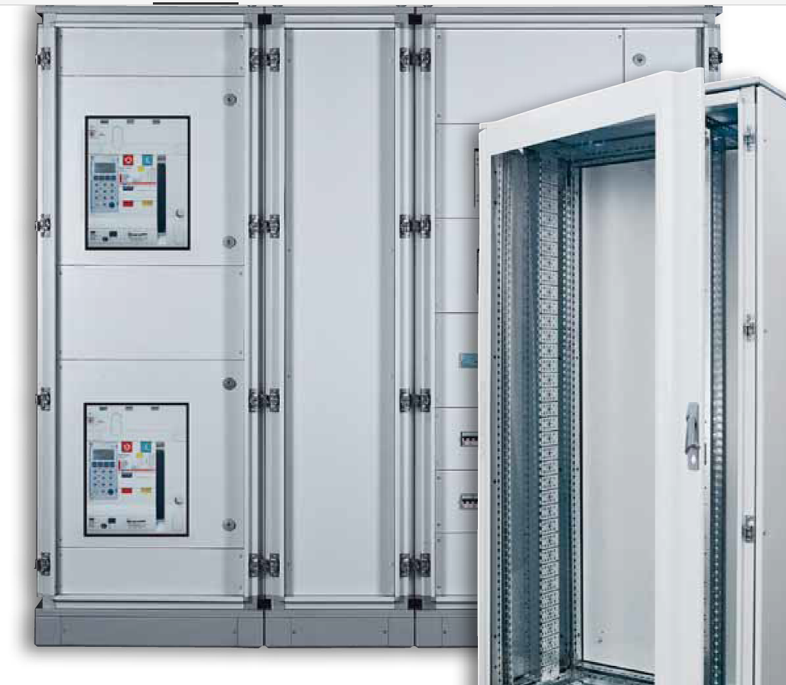

3. PROCEDIMIENTO PARA LA EJECUCIÓN
Antes de hacer la instalación y colocado del mismo el coordinador obra hará la revisión respectiva, el PROVEEDOR deberá proveer de todos los materiales, equipo y herramientas para la instalación de manera de concluir en el tiempo previsto de acuerdo al cronograma trazado.
No se ocupará todo el espacio del gabinete. Se dejaran espacios destinados para la implementación de PLC’s o la integración de otro sistema.

Para las instalaciones eléctricas en general se recomienda hacer una inspección general cada 6 meses pasada la garantía de los productos adquiridos.
Para hacer las instalaciones de las luminarias, se recomienda construir un andamio especial que permita al técnico alcanzar el encajonado y realizar el trabajo de empotrado de las luminarias, además este mismo andamio permitirá realizar el mantenimiento a futuro.

Se recomienda la instalación de equipos encargados de suplir la energía eléctrica al auditorio como una UPS, con una adecuada capacidad de manera de poder mantener el recinto energizado cuando haya un corte de energía.

Para hacer el mantenimiento a los equipos domóticos, así como la conexión de los mismos, se recomienda que el personal encargado para esto sea calificado, mejor un especialista, ya que si no se realiza bien el mantenimiento de los mismos afectará el funcionamiento y la configuración inicial del sistema.

Se recomienda que la instalación y la configuración de los dispositivos domóticos lo realice gente especializada, recomendable que sea personal que sea parte del proveedor del producto.

En caso de que una luminaria falle o se queme, se recomienda sustituir de manera inmediata la totalidad de la pieza por otra de las mismas características descritas en las especificaciones técnicas establecidas en el presente documento.

Se recomienda, que el tablero domótico y sus componentes deben colocarse en un ambiente apto con las condiciones ambientales necesarias, de manera de no afectar la funcionalidad del sistema.

Se recomienda prever en el tablero eléctrico el espacio suficiente para la colocación de protección adicional y contactores en el caso de querer hacer el control de algún equipo que no tenga el protocolo necesario para hacer la domótica del mismo.

Para la instalación tanto del sistema eléctrico, como la domótica se recomienda a las personas encargadas de realizar la misma que hagan caso a los manuales o esquemas que traigan los mismos equipos para evitar que se malogren.

Se recomienda que en el área por donde están tendidos los cables sobre las escalerillas de electricidad y las de control, exista una rejilla de ventilación de manera de que los conductores no se calienten más de lo que establecen las normas.

COORDINACION MULTIDISCIPLINARIA OBLIGATORIA

El profesional o empresa que se adjudique el servicio deberá realizar reuniones de coordinación con todas las especialidades de (Fiscal, Empresa de Supervisión y PROVEEDOR) apoyo necesario para lograr un diseño e implementación real y acorde a las características técnicas de todas las especialidades.

Para la citada conformidad del servicio el proveedor deberá recabar un acta firmada de las especialidades implicadas a su proyecto e incluirlo en la entrega de los documentos del informe final.

Coordinación interdisciplinaria con supervisión y otros. La empresa proveedora tiene la obligación de coordinar de manera interdisciplinaria con la empresa supervisora y la empresa que ejecuta obras civiles todo lo referente a lograr el funcionamiento óptimo de su servicio
La empresa proveedora tiene la obligación de realizar su propuesta de trabajo conforme las actuales concisiones de obra, generando alternativas de solución que deben ser coordinas y autorizadas por la empresa de supervisión. En caso de que la empresa presente una propuesta que se superponga o cruce con otro sistema dentro del museo, deberá rehacer su propuesta hasta que la misma funcione de manera independiente sin que su solución afecta a las otras especialidades

El Coordinador de la DIMC , designado por el Director de Infraestructura y Mantenimiento Corporativo , realizara el control seguimiento de las condiciones estipuladas en el presente servicio

SUSPENSIONES
En caso de que las condiciones de obra no sean las necesarias para el inicio de las instalaciones podrá realizarse una suspensión de actividades hasta un periodo máximo de 45 días calendario.

MEMORIA DESCRIPTIVA

DESCRIPCIÓN PARA CABLEADO DE CONDUCTORES
Para las instalaciones eléctricas del auditorio se requerirán dos bandejas o escalerillas de 60 cm. Por la primera escalerilla se llevará los cables alimentadores de 220 V monofásico para las luminarias que estarán empotradas en reflector acústico, de los pasillos, las luminarias del escenario y las luminarias de los proyectores.La segunda escalerilla estará colocada por lo menos a una distancia de 60 cm. de la escalerilla eléctrica, por la cual pasarán aquellos conductores de control necesarios para realizar la domótica del ambiente. Esta escalerilla será compartida con las áreas de electroacústica, voz y datos.
Las escalerillas por las que atravesarán tanto los conductores de energía así como los de control será responsable la empresa constructora del colocado de la misma.
Para la instalación de las luminarias, la codificación de colores de los conductores estará dada de la siguiente manera según la norma NB-777:

Conductor | Color
Fase | Rojo
Neutro | Negro / Blanco
Tierra | Verde/ Amarillo y Verde

Los conductores de fase y neutro deberán ser de PVC anti llama que soporte voltajes de 450/750 V de 7 hilos N° 14 AWG. El cable de tierra deberá ser de PVC anti llama que soporte voltajes de 450/750 V de 7 hilos N° 16 AWG, con temperatura máxima de operación de 75 °C.

DESCRIPCION DE INSTALACIÓN DE ACOMETIDA
De acuerdo a la planilla de carga mostrada en la Tabla 2 se determinó una acometida para el gabinete eléctrico AWG N°8 deberán ser de PVC, anti llama que soporte voltajes de 450/750 V, 7 hilos, con temperatura máxima de operación de 75 °C.
Esta acometida será proveída por la empresa constructora. Las especificaciones técnicas de este cable están junto al documento.

DESCRIPCION DE INSTALACIÓN DE GABINETE
Se instalará un gabinete en la cabina de control ubicada en el cuarto piso, el cual contendrá las protecciones (Termomagneticos) de todos los circuitos a implementarse, los contactores necesarios para hacer la automatización de los circuitos que así lo requieran. Este mismo gabinete también contendrá todos aquellos dispositivos requeridos para la domotización del recinto como ser memorias de escenarios, actuadores, fuentes y lo más importante que es el servidor web el cual permitirá hacer el control de los sistemas por medio del celular o una computadora. La instalación de estos dispositivos deberá ser realizada por personal capacitado.
Todo el cableado realizado tanto para energía como para control, llegará a este gabinete. El detalle de la instalación es mostrado en el Plano 3 y 4 (Planos de tableros y escalerillas del circuito de iluminación) en el Anexo 1.

DESCRIPCIÓN DE INSTALACIÓN DE LUMINARIAS Y DOMOTICA
Para el cálculo luminotécnico las luminarias de referencia son de la línea Philips, cabe recalcar que el uso de las mismas será decisión de los funcionarios de YPFB.
La cantidad de luminarias que contemplará el auditorio es de 196 luminarias distribuidas de la siguiente manera:
- 42 luminarias de 69 W que estarán distribuidas en el escenario y el reflector acústico los cuales serán regulados a través de domótica.
- 64 luminarias de tipo tubo led de 18 W distribuidas sobre el techo del recinto y en la parte trasera de la planta baja.
- 24 luminarias de 6 W colocadas en los pasillos de la planta baja y el mezzanine, el tipo de control será de encendido y apagado.
- 42 luminarias de 1 W colocadas en cada una de las graderías del recinto, estas luminarias tienen el fin de guiar a las personas que se encuentren en el lugar, estas estarán encendidas permanentemente, el control aplicado será de encendido y apagado.
- 24 luminarias de 30 W ubicadas en las área de esculturas y paisajismo sobre rieles en los laterales de las columnas con el fin de que estas puedan ser móviles y adecuarse a las necesidades que la escultura lo requiera, serán reguladas a través de domótica.
- 21 Proyectores LED distribuidos sobre la peineta ubicada encima del escenario con el fin de crear diferentes tipos de dinámicas de colores para diferentes tipos de eventos, estos serán controlados por medio de un operador con una consola de control especial.
En el Plano 1 y 2 (Planos de circuitos de iluminación) y planos 1 y 2 (Planos de circuitos de control) en el Anexo 1 se puede apreciar la disposición de los mismos y los accesorios necesarios para hacer el control.
Se dispondrá de 16 cortinas motorizadas que cubrirá la totalidad del ambiente, las cuales serán controladas con fotosensores de luz que detectarán la luz natural y adecuaran la apertura y cierre de las cortinas proporcionando un ambiente apropiado para el evento presentado.
Para la climatización el control de temperatura será realizado de acuerdo a la capacidad de personas que ocupen el recinto, esto podrá ser posible con la ayuda de sensores de presencia los cuales serán instalados en lugares estratégicos para poder brindar la calefacción correspondiente al ambiente.
Para poder lograr este propósito se conectará un relé domótico con el manejador de aire, el cuál hará el control de las 3 velocidades del equipo que proporcionará el calor suficiente al ambiente de acuerdo a la capacidad de personas que se encuentren en el recinto.
Para la integración del sistema de seguridad se dejará un espacio de manera de poder colocar los dispositivos correspondientes para control de los mismos siempre y cuando los equipos de seguridad cumplan con los requisitos de protocolos de comunicación dados por el fabricante de equipos domóticos.

DESCRIPCIÓN DE INSTALACIÓN DE ILUMINACIÓN EN FACHADA
La fachada externa del edificio, se realizará en dos caras del mismo, la cara frontal que da hacia el Prado y la cara lateral derecha que da a la Calle Reyes Ortiz.
Para la cara que da al Prado, se colocará luminarias led DMX que tendrán una secuencia de programación según los requerimientos del cliente, estas estarán sujetas en la parte superior de las marquesinas; para dar énfasis en el logotipo se colocarán luminarias led detrás del mismo con el fin de tener un efecto flotante sobre el edificio.

DESCRIPCION DE INSTALACIÓN DE PROYECTORES ESCÉNICOS
Para energizar los proyectores se tenderá cables AWG N°12 y AWG N°16 sobre la escalerilla de electricidad que llegue hasta las peinetas del escenario. Los proyectores serán colocados sobre las peinetas metálicas que puedan soportar un peso aproximado de 180 Kg ubicadas en la parte superior del escenario y 6 de ellas que deberán estar sobre dos estructura metálicas suspendidas que soporten un peso de 40 Kg cada una ubicadas a los costados del escenario con el fin de brindar la dinámica de colores adecuada para cualquier tipo de presentación que se pueda realizar, también se colocarán 2 proyectores que estarán sujetados en los laterales de la parte frontal del reflector de sonido y estará dirigido hacia el escenario.
Todos estos dispositivos serán manipulados por un operador a través de una consola de control la cual se encontrará ubicado en el área de control de sonido e iluminación en el auditorio.
El plano 6 (Plano de Iluminación escénica y plano de luces de emergencia) del Anexo 1 muestra el diseño y la disposición de los mismos.

PLANOS
Se adjuntan los planos del proceso de referencia.
Las empresas interesadas pueden recoger un juego de planos en formato digital de las oficinas de la Dirección de Infraestructura y Mantenimiento Corporativa de YPFB, en la ciudad de La Paz, edificio Goundlach Torre Oeste, 3er piso. (preguntar por Percy Jemio)

EXPERIENCIA EMPRESA
EXPERIENCIA GENERAL EMPRESA
Mínimo 1 vez el precio referencial sumados todos sus trabajos en general.
Presentar una copia que certifique que el proponente es distribuidor y/o representante autorizado emitido por parte del fabricante

EXPERIENCIA ESPECIFICA
Mínimo 0.4 veces el precio referencial sumados todos sus trabajos en elaboración o provisión o instalación/ ejecución o supervisión o fiscalización de proyectos de luminotecnia, o instalaciones eléctricas de auditorios o salas de uso múltiple o salas de conferencia o teatros o cines o fachadas o áreas exteriores en general

El proponente, deberá presentar los documentos en copia simple señalados en su declaración jurada.
Los documentos de respaldo a presentar podrán ser copias de: Contratos, Actas de recepción, facturas, certificados de trabajo o documentos similares que certifiquen lo requerido

EXPERIENCIA PERSONAL CLAVE
EXPERIENCIA PROFESIONAL TECNICO CLAVE REQUERIDO

ENCAGARDO LUMINOTECNIA AUDITORIO (permanencia completa en obra desde la llegada de los equipos a obra previamente de acuerdo de requerimiento)

Formación de Licenciatura en: Licenciatura en Ingeniería Electrónica o Ingeniería Eléctrica o Ingeniería Electromecánica o técnico medio o técnico superior en Electricidad- electrónica o egresado de las carreras de ingeniería Electrónica o Ingeniería en Ingeniería Eléctrica o Ingeniería Electromecánica

Experiencia General.- Mínimo 1 año de experiencia general certificada a partir de su certificado de egreso

Experiencia Específica: Mínimo 2 Trabajos realizados elaboración o instalación/ ejecución o supervisión o fiscalización de proyectos de luminotecnia, o instalaciones eléctricas de auditorios o salas de uso múltiple o salas de conferencia o teatros o cines

ENCAGARDO LUMINOTECNIA DE LA FACHADA (permanencia completa en obra desde la llegada de los equipos a obra previamente de acuerdo de requerimiento)

Formación de Licenciatura en: Licenciatura en Ingeniería Electrónica o Ingeniería Eléctrica o Ingeniería Electromecánica o técnico medio o técnico superior en Electricidad- electrónica o egresado de las carreras de ingeniería Electrónica o Ingeniería en Ingeniería Eléctrica o Ingeniería Electromecánica

Experiencia General.- Mínimo 1 año de experiencia general certificada a partir de su título de egreso

Experiencia Específica: Mínimo 2 Trabajos realizados elaboración o instalación/ ejecución o supervisión o fiscalización de proyectos de luminotecnia, o instalaciones eléctricas de fachadas o áreas exteriores en general

El proponente, deberá presentar los documentos en copia simple señalados en su declaración jurada.
Los documentos de respaldo a presentar podrán ser copias de: Contratos, Actas de recepción, facturas, certificados de trabajo o documentos similares que certifiquen lo requerido

FORMULARIO
EVALUACIÓN DE LA CALIDAD, PROPUESTA TÉCNICA Y COSTO

Los factores de evaluación deberán determinarse de acuerdo con los siguientes parámetros:

FACTOR | DESCRIPCION | PUNTAJE
A | EXPERIENCIA DE LA EMPRESA | A = 35 puntos
B | CONDICIONES ADICIONALES | B = 35 puntos
C | TOTAL PUNTAJE EVALUACIÓN DE CALIDAD Y PROPUESTA TÉCNICA | C = A+B = 70 puntos
D | TOTAL PUNTAJE POR EVALUACIÓN PROPUESTA ECONOMICA | D= 30 puntos
E | TOTAL PUNTAJE CALIDAD PROPUESTA TECNICA Y COSTO | E= C + D =100 puntos

EVALUACIÓN DE LA CALIDAD Y PROPUESTA TÉCNICA
Identificación del proponente | :

EXPERIENCIA DE LA EMPRESA | A= | 35
CRITERIO |  | PUNTAJE ASIGNADO |  | PUNTAJE CALIFICADO
EXPERIENCIA GENERAL:  a.1.1. Monto de contratos mayor a 2 veces el valor del precio referencial de la convocatoria  a.1.2. Monto de contratos mayor o igual a 1 vez y menor o igual a 2 veces el valor del precio referencial de la convocatoria |  | a.1.1 = 15  a.1.2 = 10
EXPERIENCIA ESPECIFICA:  a.2.1. Monto de contratos mayor a 1 vez el valor del precio referencial de la convocatoria  a.2.2. Monto de contratos mayor o igual a 0,4 veces y menor o igual a 1 vez el valor del precio referencial de la convocatoria |  | a.2.1 = 20  a.2.2 = 15
SUBTOTAL A

CONDICIONES ADICIONALES DE CALIDAD | B= | 35
CRITERIO |  | PUNTAJE ASIGNADO |  | PUNTAJE CALIFICADO
b.1. Encargados de Luminotecnia |  | b.1 = 25
b.3. Numero de frentes o grupos de trabajo a utilizar. El número de frentes mínimo a utilizarse debe ser de dos (2) |  | b.5 = 5
b.4. Un cronograma de ejecución de la obra en Excel o similar con el tiempo máximo de finalización del proyecto |  | b.6 = 5
SUBTOTAL B

PUNTAJE EVALUACIÓN DE CALIDAD Y PROPUESTA TECNICA= SUBTOTAL A + SUBTOTAL B
TOTAL PUNTAJE POR EVALUACIÓN PROPUESTA ECONOMICA | (*) | 30
TOTAL PUNTAJE CALIDAD, PROPUESTA TECNICA Y COSTO

(*) A la oferta económica con el precio más bajo se le asignará 30 puntos, al resto un puntaje inversamente proporcional
(**) La calificación mínima que deberá obtener el proponente para acceder a la evaluación de la propuesta económica es de 50 puntos.

B. | Condiciones Adicionales de Calidad (PERSONAL) |  |  |  |  |  |  | 25
 | 1 | ENCAGARDO LUMINOTECNIA DE LA FACHADA  ENCAGARDO LUMINOTECNIA DEL AUDITORIO |  |  |  |  |  | 20
 | 1 | 1 | Experiencia General |  |  |  |  | 10
 | 1 | 1 | 1 | Mayor o igual a 3 años | 10
 | 1 | 1 | 2 | Mayo a 1 año y menor a 3 años | 8
 | 1 | 2 | Experiencia Específica |  |  |  |  | 15
 | 1 | 2 | 1 | 5 puntos por cada trabajo similar, hasta un máximo de 10 puntos (a evaluar a partir del 3er trabajo) | 15
B | Condiciones adicionales de calidad (PROPUESTA TECNICA) |  |  |  |  |  | 10
 | 2 | Numero de frentes a utilizar |  |  |  |  | 5
 | 2 | 1 | Propone más a lo solicitado |  |  | 5
 | 2 | 2 | Similar a lo solicitado |  |  | 3
 | 3 | Cronograma |  |  |  |  | 5
 | 3 | 1 | Cronograma detallado por ítems y áreas de intervención |  |  | 5
 | 3 | 2 | Cronograma General por ítems |  |  | 3

PROPUESTA TECNICA
El proponente deberá presentar en su propuesta técnica los siguientes aspectos

- Plan de trabajo, señalando:
  - El método de trabajo (número de personas , forma de instalación, requerimiento uso ascensor, horarios de trabajo, secuencia de trabajo de acuerdo al lugar de trabajo)
  - Posibles mejoras a lo propuesto
- Numero de frentes con un mínimo de 2 frentes
- Cronograma.

PLAZO DE ENTREGA
El plazo para la “PROVISIÓN Y COLOCACIÓN EQUIPOS DEL SISTEMA LUMINOTECNICO DEL AUDITORIO Y FACHADA DEL EDIFICIO CORPORATIVO YPFB LA PAZ” es de 180 días calendario, computados a partir de la orden de inicio.

LUGAR DE ENTREGA DE LOS BIENES
Se entregará los bienes en los predios de la construcción el edificio corporativo YPFB La Paz, Av. 16 de Julio esq. C. Reyes Ortiz esq. Calle Bravo, centro ciudad LA Paz, desde el momento de la llegada de los equipos a obra.
El proveedor está obligado a cuidar todos los bienes durante la colocación del bien, cualquier daño o perdida deberá ser a su cargo teniendo el mismo que realizar los arreglos y reposiciones inmediatas.

FORMA DE ENTREGA
La forma de entrega será conforme el siguiente detalle:

N° | DETALLE DE ENTREGA | PLAZO DE ENTREGA | DOCUMENTO DE RESPALDO A LA ENTREGA
1 | Confirmación fabricación bienes | Hasta los 80 días calendario de emitida la orden de inicio. | Informe técnico
2 | Entrega de los bienes en obra | Hasta los 110 día calendario de emitida la orden de inicio | Informe técnico
2 | Instalación y puesta en marcha de los bienes. | A la conclusión de la instalación y puesta en marcha de los bienes.( 180 días calendario) | Acta de recepción suscrita por el Comité de Recepción.

FORMA DE PAGO
N° | DETALLE DE ENTREGA | % | PLAZO DE ENTREGA | DOCUMENTO DE RESPALDO A LA ENTREGA | EMITE SOLICITUD E INFORME DE PAGO
1 | Entrega de los bienes en obra | 30% | Hasta los 80 días calendario de emitida la orden de inicio. | Copia documento BL | Coordinador
2 | Entrega de los bienes en obra | 30% | Hasta los 110 día calendario de emitida la orden de inicio | Acta inspección y verificación | Coordinador
3 | Colocación y puesta en marcha de los bienes. | 40% | A la conclusión de la instalación y puesta en marcha de los bienes. ( 180 días calendario) | Acta de recepción suscrita por el Comité de Recepción. | Coordinador

Se pagará únicamente las cantidades efectivas, verificadas y medidas en obra
Para cubrir los gastos iniciales, correspondientes únicamente al objeto del contrato, YPFB podrá otorgar un anticipo, que no deberá exceder al veinte por ciento (20%) del monto total del contrato.
Este anticipo será otorgado a solicitud del proveedor, previa presentación de una garantía de correcta inversión de anticipo a favor de YPFB y que cubra el 100% del anticipo solicitado.
El importe del anticipo será descontado en cada pago parcial.

CONDICIONES REQUERIDAS PARA LA ENTREGA DEL BIEN Y OBLIGACIONES O RESPONSABILIDADES DEL PROVEEDOR ADJUDICADO

COORDINACIÓN

Previa a la orden de inicio, al DIMC designará a un Coordinador que será responsable de la coordinación con la Empresa Proveedora el seguimiento al Contrato

OBLIGACIONES DEL PROVEEDOR
RESGUARDO DE BIENES
Ante cualquier eventualidad en los plazos de entrega que sean atribuibles al contratante la empresa Proveedora resguardara los bienes en sus almacenes durante un plazo máximo de 60 días calendario a su costo, hasta notificación de entrega por parte del contratante.

EVENTUALIDADES Y/O MODIFICACIONES
El PROVEEDOR adjudicado de manera previa a la solicitud del material a fábrica deberá realizar una medición y replanteo actualizado de las medidas en obra. Así mismo y en función a las medidas deberá presentar un plan y cronograma de trabajo sobre la colocación del mismo, actividades que deberán ser coordinadas con el Coordinador y/o supervisión.
Debido a que las infraestructuras civiles se encuentran en ejecución es viable se realicen cambios en la funcionalidad de los mismos hasta su acabado final debiendo el proveedor adjudicado adecuarse a las nuevas disposiciones corriendo a su cuenta los gastos que estos generen.
Así mismo deberá tomar la previsión de ejecutar obras civiles menores que se hagan necesarias para la correcta instalación, colocación y puesta en marcha de los bienes, sin que las mismas impliquen incremento de costo y plazo.
Así mismo podrán realizarse modificaciones correspondientes al replanteo y medición física in situ o en base a un informe técnico de supervisión o el Coordinador que justifique el cambio y la respectiva mejora, siempre y cuando estas modificaciones no incrementen la calidad técnica requerida, el costo y plazo contratado.

DAÑOS A TERCEROS – USO DEL ASCENSOR
En caso de que la fase de colocación y/o instalación de los bienes durante su plazo de ejecución ocasione daños a terceros como ser: obras civiles u otros, el proveedor está obligado a resarcir os daños del mismo, para cuyo fin deberá coordinar y establecer un plazo, por lo tanto, deberá tomar sus previsiones a objeto de resguardar, proteger, cubrir o cuidar los bienes u obras civiles que puedan ser afectados.
Finalmente, y en caso de que el Proveedor requiera hacer uso del ascensor para fines del transporte de sus materiales se hace notar que el mismo ESTA OBLIGADO a proteger el ascensor para cuyo fin deberá emplear un recubrimiento interior durante el uso del mismo.
Todas estas actividades deberán estar coordinadas con el Coordinador y/o supervisión.

COORDINACIÓN MULTIDISCIPLINARIA

El proveedor tiene la obligación de realizar las coordinaciones multidisciplinarias que sean necesarias con el Coordinador de YPFB y la empresa de Supervisión de obras a objeto de tomar todas las previsiones para la ubicación, instalación y dotación de servicios que garanticen el correcto funcionamiento de los bienes.
La empresa proveedora tiene la obligación de realizar su propuesta de trabajo conforme las actuales concisiones de obra, generando alternativas de solución (ante posibles contingencias) que deben ser coordinadas y autorizadas por la empresa de supervisión. En caso de que la empresa presente una propuesta que se superponga o cruce con otro sistema dentro de obra, deberá buscar de manera coordinada con la especialidad afectada la mejor solución

MEDIOS DE TRANSPORTE
Durante el embarque y llegada de los equipos a obra (en caso de necesitarse) el Proveedor tiene la obligación de tomar las medidas necesarias, tales como contratar seguros, servicios de carga y descarga, entre otros, que aseguren la entrega de los bienes en las condiciones requeridas, en caso de identificarse defectos, abolladuras o equipos incompletos el PROVEEDOR a cuenta riesgo deberá resarcir los daños a la brevedad posible.
Todos estos costos forman parte de su propuesta.

GARANTÍA TÉCNICA
1.-Garantía certificada de disponibilidad de piezas o partes de los bienes de por lo menos 3 años a partir de la fecha de la entrega del acta de recepción de los bienes.
2.-Garantía de correcta instalación y mantenimiento posterior de los bienes vigente por 3 años a partir de la fecha del acta de recepción de los bienes.
Con un mínimo de 3 veces de mantenimiento anual.
3.-Garantía de material Contra defectos de fabricación y otros por 10 años a partir de la fecha del acta de recepción de los bienes.

DISPONIBILIDAD DE SERVICIOS Y PROVISIÓN DE REPUESTOS
El proveedor deberá presentar un certificado de existencia de stock y reposiciones de cualquier repuesto, equipo o accesorios en caso de daños en el mercado nacional, a la suscripción del acta de recepción definitiva.

MANUALES
Entrega un manual de mantenimiento preventivo y correctivo de los bienes, a la suscripción del acta de recepción definitiva.
El formato se definirá en coordinación con la Coordinador o fiscal de servicio.
Capacitación y mantenimiento
El proveedor deberá realizar una capacitación y/o asesoramiento gratuito a YPFB durante un mínimo de 2 días in situ, sobre el proceso de:
- Instalación
- Mantenimiento preventivo
- Mantenimiento correctivo
- Otros que considere necesario
Presentación por escrito del programa del mantenimiento preventivo de los bien00000es durante el periodo de la garantía entregarse en la fecha de emisión del acta de recepción de los bienes.
El proveedor deberá entregar un manual de mantenimiento y operación con la periodicidad de las actividades a realizar y el detalle especifico de los trabajos que deben y no deben ejecutarse, de manera posterior al periodo de garantía.
Presentación de manuales en español con diagramas correspondientes

MULTAS
El Proveedor se obliga a cumplir con lo estipulado en las especificaciones técnicas y en la cláusula (vigencia y plazo del contrato) determinado para el total contratado, caso contrario la Entidad aplicara una multa equivalente al 1% (uno por ciento) sobre el monto total adjudicado, por cada día calendario de retraso. En caso de llegar al 20% de multas, la adjudicación queda sin efecto, y la Empresa YPFB se reserva el derecho de realizar las gestiones legales y administrativas que corresponda

CLAUSULA DE SEGURIDAD, SALUD OCUPACIONAL Y MEDIO AMBIENTE
Para el inicio de trabajos de instalación/colocación de los BIENES en obra, la empresa PROVEEDORA debe cumplir con los siguientes requisitos de SMS:

• Nómina (nombre completo y cédula de identidad) del personal que realizara los trabajos de provisión y/o colocación /o asesoramiento en obra
• Uso obligatorio de Ropa de trabajo (1 pieza: cuerpo completo ó 2 piezas)
• Uso obligatorio de EPP (Equipo de protección personal)
- Casco de seguridad c/barbiquejo
- Lentes de seguridad
- Protectores auditivos (en caso de intervenir en lugares con generación de ruido)
- Protector respiratorio (en caso de intervenir en lugares con generación de partículas suspendidas, gases, vapores)
- Guantes de seguridad (cuero)
- Calzados de Seguridad (punta de acero o policarbonato)

Si YPFB lo requiere podrá evidenciar la dotación de EPP y ropa de trabajo y EPP para trabajos especiales mediante planillas de control de entrega a los trabajadores.

CLAUSULA DE SEGUROS
La empresa y/o contratista adjudicado, deberá presentar y mantener vigente de forma ininterrumpida durante todo el periodo del contrato la Póliza de Seguro especificada a continuación:

a) PÓLIZA DE ACCIDENTES PERSONALES.
Los funcionarios de la empresa adjudicada, deberán estar cubiertos a bajo el Seguro de Accidentes Personales (que cubre gastos médicos, invalides parcial permanente, invalidez total permanente y muerte), por lesiones corporales sufridos como consecuencia directa e inmediata de los accidentes que ocurran en el desempeño de su trabajo.

2. CONDICIONES ADICIONALES

I. De suspenderse por cualquier razón la vigencia o cobertura de la Póliza nominada precedentemente, o bien se presente la existencias de eventos no cubiertos por la misma; La empresa y/o contratista adjudicado se hace enteramente responsable frente a YPFB por todos los accidentes que puedan sufrir y/o ocasionar en el desempeño de sus funciones.

II. La empresa y/o contratista adjudicado, deberá entregar una copia de la citada póliza a YPFB antes de la suscripción del contrato.

CLAUSULA FACTURACIÓN
La factura debe ser emitida de acuerdo a normativa vigente a nombre de Yacimientos Petrolíferos Fiscales Bolivianos consignando el Número de Identificación Tributaria (NIT) 1020269020.
Se deberá facturar al momento de la entrega de los bienes conforme lo establecido en el Contrato/Orden de Compra, sin deducir las multas ni otros cargos. El proponente deberá presentar fotocopia del Certificado de Inscripción en el Padrón Nacional de Contribuyentes (del original o del emitido por la Oficina Virtual del SIN) o fotocopia del Certificado del NIT. La actividad registrada en citado documento deberá guardar directa relación con el objeto del proceso de contratación.

CLAUSULA TRIBUTOS
El adjudicado declara que todos los tributos vigentes a la fecha y que puedan originarse directa o indirectamente en aplicación del contrato, son de su responsabilidad, no correspondiendo ningún reclamo posterior.

